RÄMEN 2008
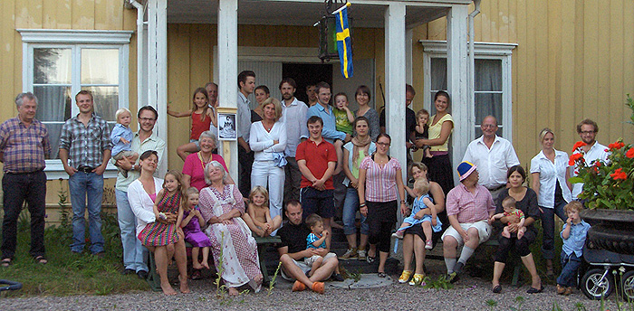
Foto: Harriet Dickson
Efter att alla Leila Dicksons barn, barnbarn och barnbarnsbarn samlades på Rämen förra sommaren för att fira Leilas 100-årsjubileum ville Billy att vi skulle skriva något om våra upplevelser. Sven Nyström skrev haikun och Liset Milles (2:6:11 2:1:2 1 Elisabeth Milles) skrev dagbok. Liset är 10 år.

HAIKU
Rämen på sommarn
en plats där alla får plats
trots gammal bråte

DAGBOK
22 juli
I dag har vi rest till Remmen typ hela dagen! Sen kom vi fram kl. 18.00 ungefär. Sen åt vi jättegod mat! Någon slags kyckling och kokta morötter och någon sås till det. Sen åt vi kvällsmat. Det blev bullar med god varm Oboy. I morgon ska jag ha det skojigt!

23 juli
I dag badade vi mycket. Jag och mamma var och handlade mat. Vi stor-handlade värkligen! 4 påsar mat. Sen har jag fått lära mig känna en jättesöt katt som heter Stina. Hon är vit och har bruna fläckar på sig. Hon gillar solen väldigt mycket. Och så träffade jag min syssling Maja-Bell. Söt!

24 juli
I dag åt jag pannkakor till lunch och tacos till middag. Paradiset för barn! Sen har jag lekt med Li på ett roligt sätt. Jag skvätte vatten och hon sprang runt fåntänen. Och jag vill bara säge en sak: Jag hatar bromsar!

25 juli
I dag bakade jag och mamma kakor. De blev misslyckade. Mamma låg och sov. Jag badade 69 gånger idag! Det var bara för att det var så varmt. Jag träffade Julia, min mammas kusins flickvänn. Hon är jättesnäll!

26 juli
I dag var det fest! Vi åt god mat, massa tårta, glass och självklart godis. En del vuxna var uppe till typ fyra på morgonen! Vi hörde de hela tiden för vi var åvanför de. Men jag somnade i alla fall. Fest är bäst!

27 juli
I dag åkte vi hem. Vi hade en sådan otrolig tur med vädret. För när vi kom till Remmen så var det soligt och det hade regnat jätte mycket innan. Och sen när vi precis skulle åka så började det åska och rägna. Det var coolt att kolla på i bilen.
Det vore väldigt roligt om någon ville skicka bilder från denna sammankomst, tack

